**MODUL AJAR**

**SENI BUDAYA**

**FASE A** **– KELAS II – SEMESTER I**

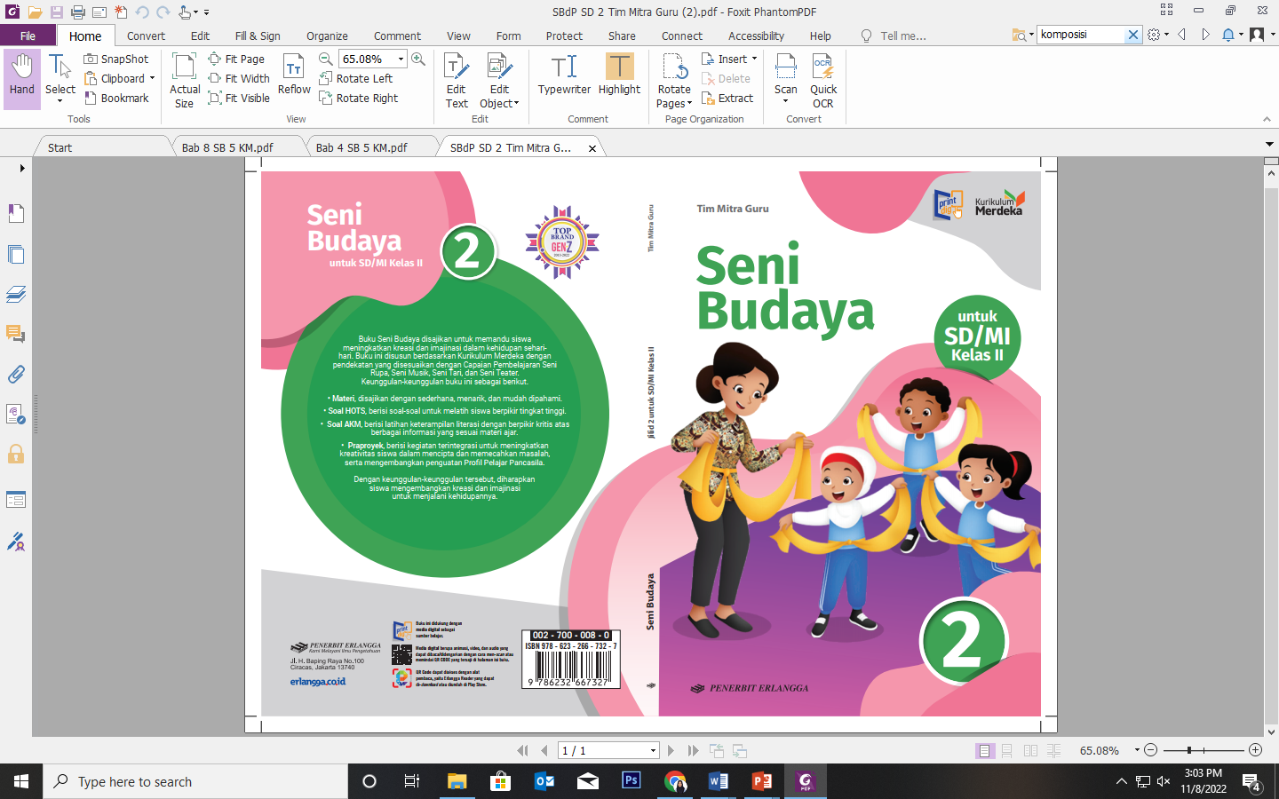

**Bergerak Bersamaku**

**2022**

**MODUL AJAR 3**

**SENI BUDAYA**

**BERGERAK BERSAMAKU**

|  |  |
| --- | --- |
| **Fase / Semester : A / I (Satu)** | **Kelas : II (Dua)** |
| **Elemen :**   * Pemahaman. * Keterampilan Proses (Mengamati, memprediksi, merencanakan, memproses, mengevaluasi, dan mengomunikasikan). | **Alokasi Waktu : 17 JP atau sesuai kebutuhan (1 JP = 35 menit).** |
| **Tujuan Pembelajaran:**  Peserta didik mampu:  3.1 Menjelaskan pengertian tema dalam tari.  3.2 Mengidentifikasi dan menciptakan tema dalam tari.  3.3 Menentukan tema dalam tari.  3.4 Mengidentifikasi macam-macam gerak sederhana dalam tari.  3.5 Menjelaskan jenis-jenis arah hadap dan arah gerak dalam tari.  3.6 Menciptakan gerak tari sederhana. | |
| **Profil Pelajar Pancasila:**   * Gotong royong * Kreatif * Berkebinekaan global | |

**Langkah-Langkah Pembelajaran**:

* Peserta didik sudah dapat mengetahui tentang gerakan tari yang bertema kegiatan seehari-hari.
* Mengondisikan peserta didik baik fisik maupun mental untuk siap melaksanakan pembelajaran.
* Memberikan stimulus kepada peserta didik untuk menciptakan gerakan tari sesuai tema.
* Memberikan pertanyaan pemantik agar peserta didik dapat mengetahui atau mempunyai tujuan belajarnya sendiri. (Misalnya: Bagaimana gerakan-gerakan keseharian yang dapat ditirukan dalam sebuah tarian?).

**Pembelajaran 1. Topik A: Mengenal Tema Dalam Tari (5 JP)**

1. **Pengertian Tema Dalam Tari (1 JP)**

Peserta didik mampu:

* 1. Menjelaskan pengertian tema dalam tari.
* Guru menjelaskan tentang pengertian tema dalam tari.
* Peserta didik mendengarkan penjelasan guru mengenai gerakan tari yang bertema kegiatan sehari-hari.

1. **Menentukan Tema dalam Tari (4 JP)**

Peserta didik mampu:

* 1. Mengidentifikasi dan menciptakan tema dalam tari.
  2. Menentukan tema dalam tari.
* Peserta didik mendengarkan penjelasan guru menciptakan gerakan tari sesuai tema.
* Guru dapat menunjukkan cara untuk menentukan tema dalam tari.
* Peserta didik dapat memindai *QR Code* tentang Cara Menentukan Tema dalam Tari pada halaman 39 dengan menggunakan aplikasi *Erlangga Reader*.
* Guru membimbing peserta didik yang masih mengalami kesulitan menentukan tema dalam tari.
* Peserta didik diminta menciptakan tema tari sesuai dengan pengalamannya dan menceritakan kembali tema tari ciptaannya dan memperhatikan tema tari ciptaan temannya untuk mengerjakan kegiatan pada halaman 40.

**Pembelajaran 2. Topik B: Macam-Macam Gerak Tari (8 JP).**

1. **Gerak di Tempat dan Berpindah Tempat (4 JP)**

Peserta didik mampu:

* 1. Mengidentifikasi macam-macam gerak sederhana dalam tari.
  2. Menjelaskan jenis-jenis arah hadap dan arah gerak dalam tari.
* Guru menjelaskan tentang perbedaan gerak di tempat dan berpindah tempat.
* Peserta didik memperhatikan penjelasan guru mengenai perbedaan posisi gerak di tempat dan berpindah tempat berdasarkan gambar pada halaman 41.
* Peserta didik dapat memindai *QR Code* tentang Contoh Gerak di Tempat dan Berpindah Tempat pada halaman 41 dengan menggunakan aplikasi *Erlangga Reader.*
* Guru menjelaskan tentang arah hadap pada gerak berpindah tempat dengan cara membentuk kelompok para peserta didik sesuai dengan gambar pada halaman 42.
* Guru menjelaskan tentang arah gerak dalam tari dengan cara mempraktikkan kepada peserta didik berdasarkan gambar pada halaman 43.
* Peserta didik dapat memindai *QR Code* tentang Pola Lantai Pada Tari pada halaman 43 dengan menggunakan aplikasi *Erlangga Reader.*
* Guru menjelaskan tentang tingkatan gerak dalam tari dengan cara mempraktikkan kepada peserta didik berdasarkan gambar pada halaman 44.
* Peseta didik diminta membuat gerakan tari meniru gerakan hewan untuk mengerjakan kegiatan pada halaman 44.

1. **Gerak Kuat dan Lemah (2 JP)**

Peserta didik mampu:

* 1. Mengidentifikasi macam-macam gerak sederhana dalam tari.
* Guru menjelaskan tentang perbedaan gerak kuat dan lemah.
* Peserta didik dapat diminta untuk mempraktikkan gerak kuat berdasarkan gambar pada halaman 45.
* Peserta didik dapat diminta untuk mempraktikaan gerak lemah berdasarkan gambar pada halaman 45.

1. **Gerak Cepat, Sedang, dan Lambat (2 JP)**

Peserta didik mampu:

* 1. Mengidentifikasi macam-macam gerak sederhana dalam tari.
* Guru menjelaskan tentang durasi dan tempo dalam gerak tari cepat, sedang, dan lambat.
* Guru mencontohkan gerakan dengan tempo cepat, sedang, dam lambat sesuai hitungan berdasarkan gambar pada halaman 46.
* Peserta didik diminta mempraktikkan dengan cara mengayunkan tangan ke atas dan bawah menggunakan petunjuk gambar tabel pada halaman 46.
* Guru menjelaskan tentang gerak cepat, sedang, dan lambat dipengaruhi oleh tempo musik dari pengiring tari.

**Pembelajaran 3. Topik C: Menciptakan Gerak Tari (4 JP).**

Peserta didik mampu:

* 1. Menciptakan gerak tari sederhana
* Guru memotivasi peserta didik untuk dapat menciptakan gerak tari dengan menjelaskan tahapan-tahapannya.
* Peserta didik diminta membentuk kelompok diskusi untuk mengerjakan kegiatan pada halaman 48.

**Penilaian Pembelajaran**

1. Peserta didik diberikan tes tertulis dengan soal pilihan ganda dan isian, untuk mengetahui apakah peserta didik dapat memahami pelajaran tersebut. Peserta didik dapat mengerjakan dalam Latihan Ulangan Bab 3 di halaman 49-51.
2. Peserta didik dapat mengerjakan soal HOTS di halaman 51-52.
3. Peserta didik dapat mengerjakan AKM (Asesmen Kompentensi Minimum) halaman 52-53.
4. Peserta didik dapat Praproyek tentang Menari dengan Tema yang disajikan di halaman 54.
5. Peserta didik diberikan pertanyaan secara lisan unjuk kinerja dengan praktik, dan menyajikan dalam daftar hasil penugasan.
6. Lembar observasi untuk mengetahui keaktifan peserta didik saat kerja mandiri dan berpasangan.
7. Kuesioner dijawab dengan skala likert untuk mengetahui minat peserta didik. Kuesioner digunakan untuk refleksi pembelajaran.

|  |  |  |  |
| --- | --- | --- | --- |
| **NO.** | **PERNYATAAN** | **YA** | **TIDAK** |
| 1 | Saya mengerti pembelajaran hari ini. |  |  |
| 2 | Saya tidak sulit dalam mengerjakan penugasan hari ini. |  |  |
| 3 | Saya masih perlu dibantu dalam mengerjakan tugas hari ini. |  |  |
| 4 | Pembelajaran hari ini menyenangkan bagi saya |  |  |
| 5 | Saya masih perlu waktu untuk belajar lagi mengenai materi hari ini. |  |  |

1. Melaksanakan tindak lanjut dari hasil asesmen penilaian.
2. Jika peserta didik tidak dapat membaca dan menulis, maka peserta didik diberikan pelayanan individu.